Министерство науки и высшего образования Российской Федерации
Вольное экономическое общество России
Уральское отделение Вольного экономического общества России
Институт экономики УрО РАН
Уральский государственный экономический университет
Институт экономики УрГЭУ
Кафедра экономической теории и корпоративного управления УрГЭУ

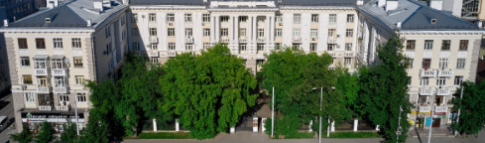

Круглый стол

Актуальные проблемы экономической теории

Программа

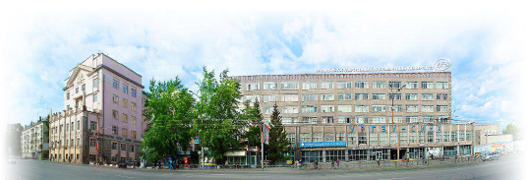

г. Екатеринбург
14 мая 2021 г.

Начало работы круглого стола 14 мая 2021 г. в 14.00.
Место проведения круглого стола – актовый зал Института экономики УрО РАН (г. Екатеринбург, ул. Московская, д. 29).

Руководители круглого стола:
Ильяшенко Владимир Владимирович – доктор экономических наук, профессор кафедры экономической теории и корпоративного управления УрГЭУ
Власов Максим Владиславович – ВРИО руководителя Центра экономической теории Института экономики УрО РАН, кандидат экономических наук

Выступления

- Альтернативные экономические теории: генезис, систематизация, оценка
Берсенев В. Л. – ведущий научный сотрудник ИЭ УрО РАН,
профессор, д. и. н.
- О причинах существования альтернативных концепций в экономической теории
Корсакова Е. А. – доцент кафедры экономической теории
и корпоративного управления УрГЭУ, к. э. н.
- Противоречия современной экономической науки: анализ через призму целей экономических субъектов и перспектив развития общества
Комарова О. В. – доцент кафедры экономической теории
и корпоративного управления УрГЭУ, к. э. н.
- Об эффективных траекториях экономического образования
Голомолзина Н. В. – доцент кафедры экономической теории
и корпоративного управления УрГЭУ, к. э. н.,
Дятел Е. П. – ведущий научный сотрудник ИЭ УрО РАН, профессор, д. э. н.

